12 октября в МАДОУ ЦРР-д/с №17 было проведено открытое мероприятие по ПДД «Знает вся моя семья, знаю ПДД и я». Дети, группы «Колокольчик», на этом мероприятии
читали стихи.
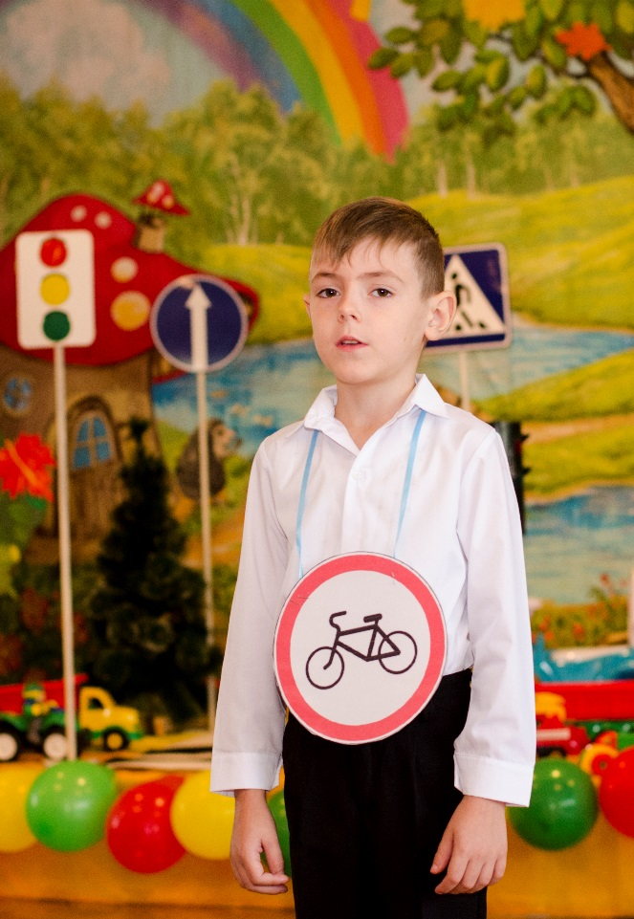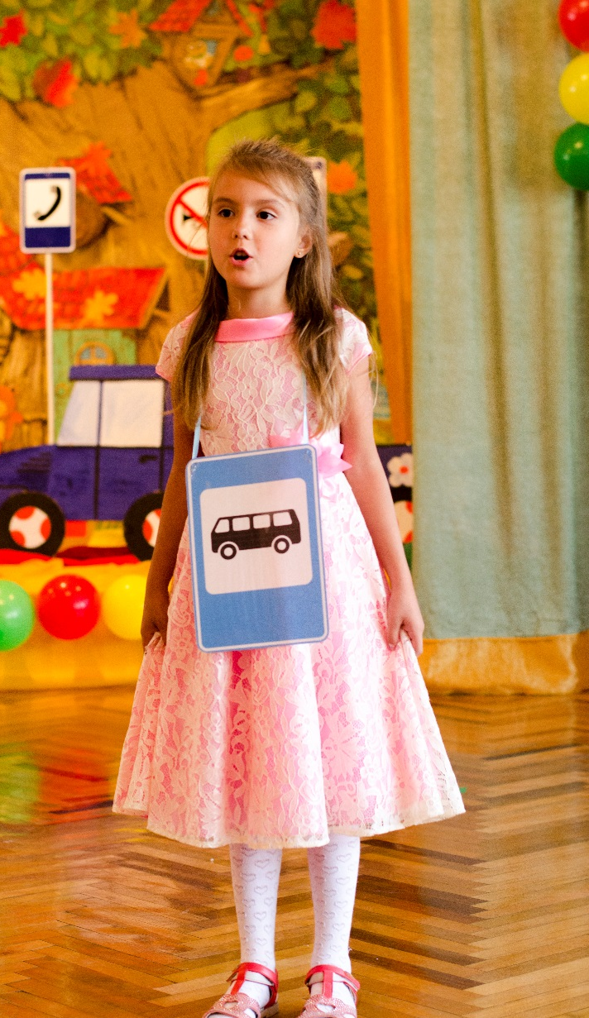

Девочки, группы «Малинка», показали танец.
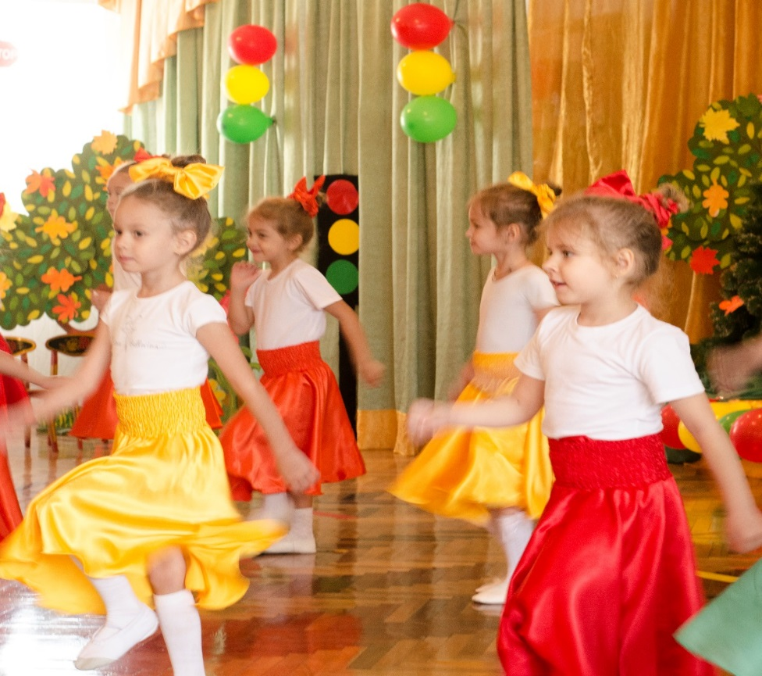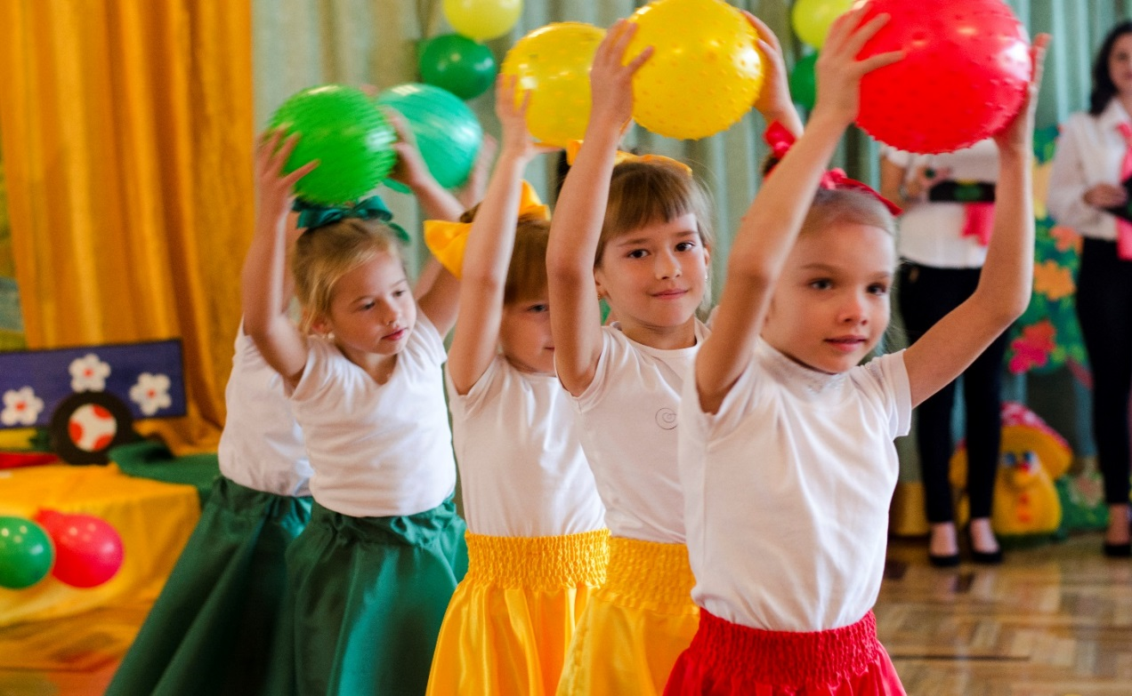
А также участвовали три команды: семья Фроловы (зеленые), семья Михалевы (красные) и семья Кокшаровы (желтые).
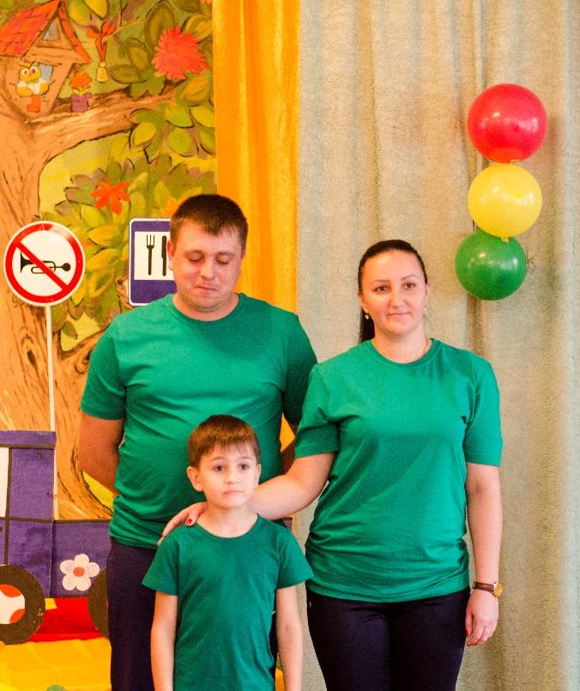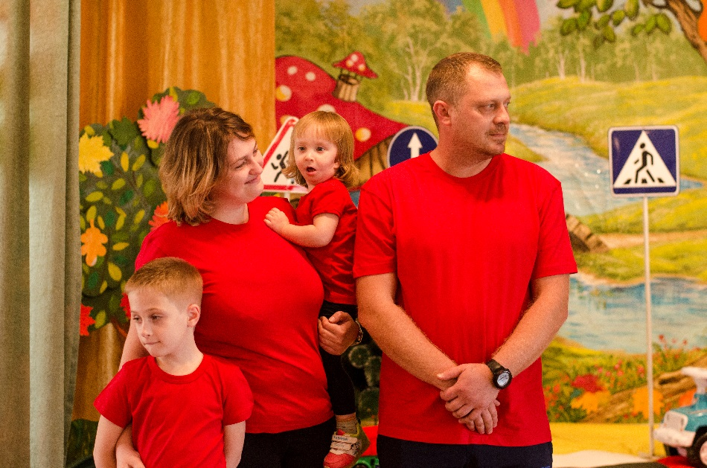
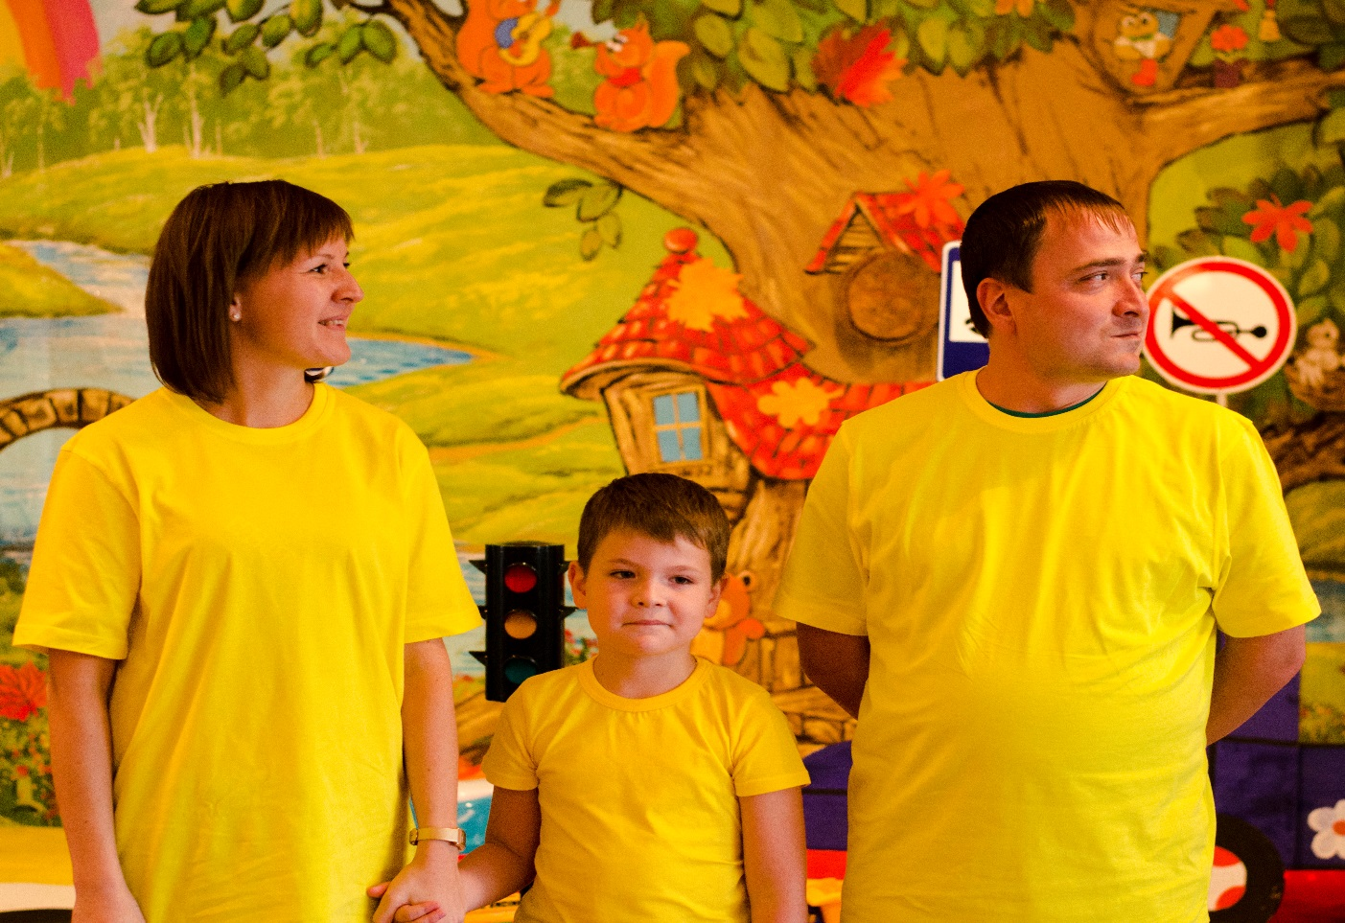

Три команды соревновались в ловкости, быстроте и сообразительности.
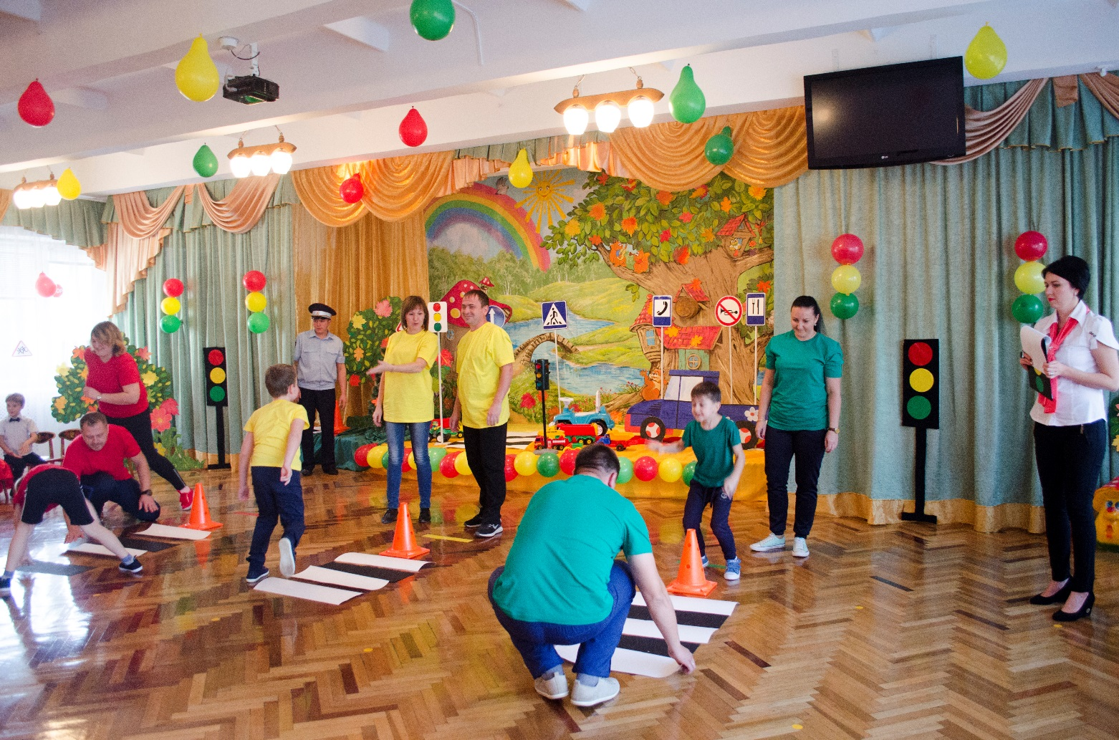

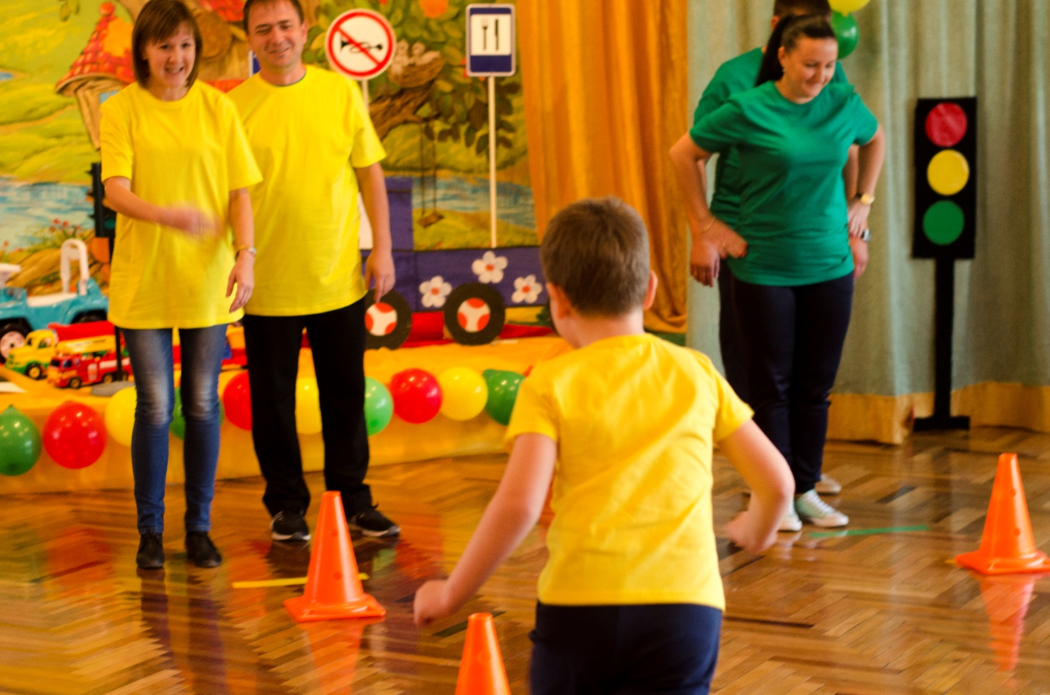
Оценивали результаты команд жюри: ведущий специалист дошкольного образования Кавказского района Виниченко И.Ю., инспектор ОГИБДД ОМВД Булгакова Н.А., заведующий МАДОУ ЦРР-д/с №17 Бондаренко Е.И.

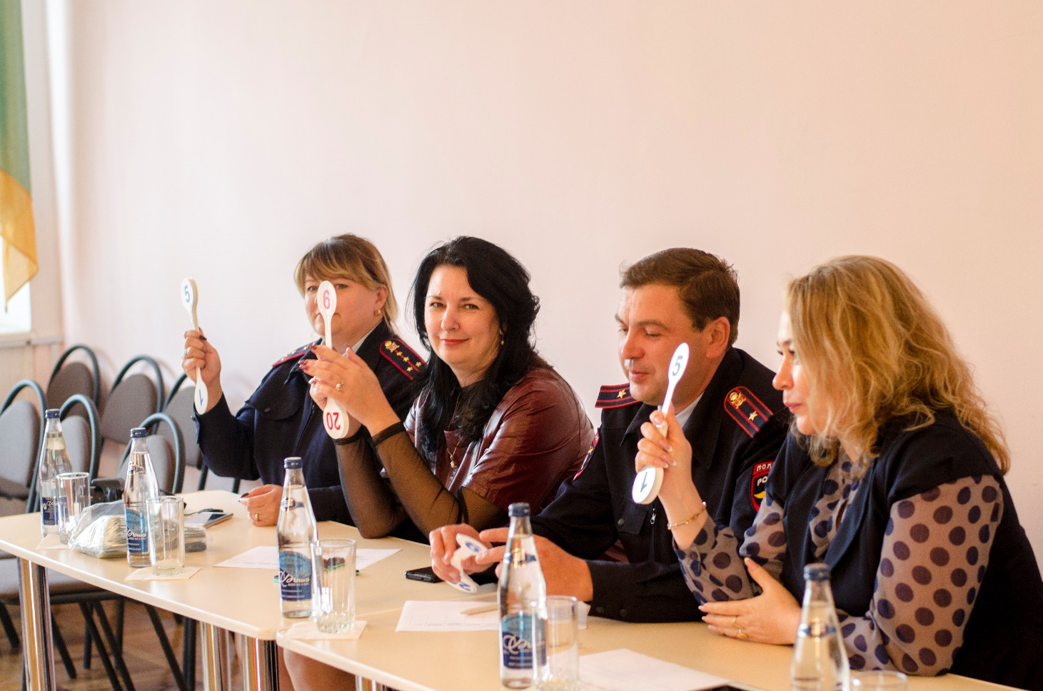
А также на мероприятия присутствовали Баба Яга и Светофорчик
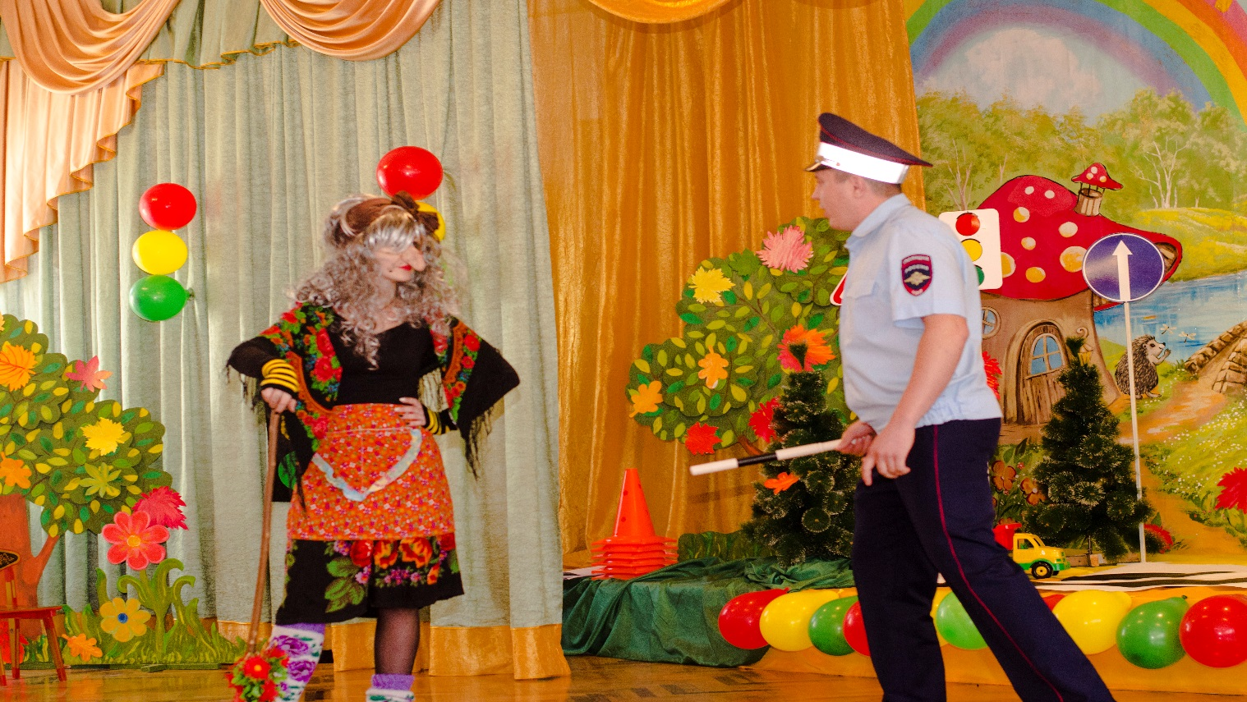

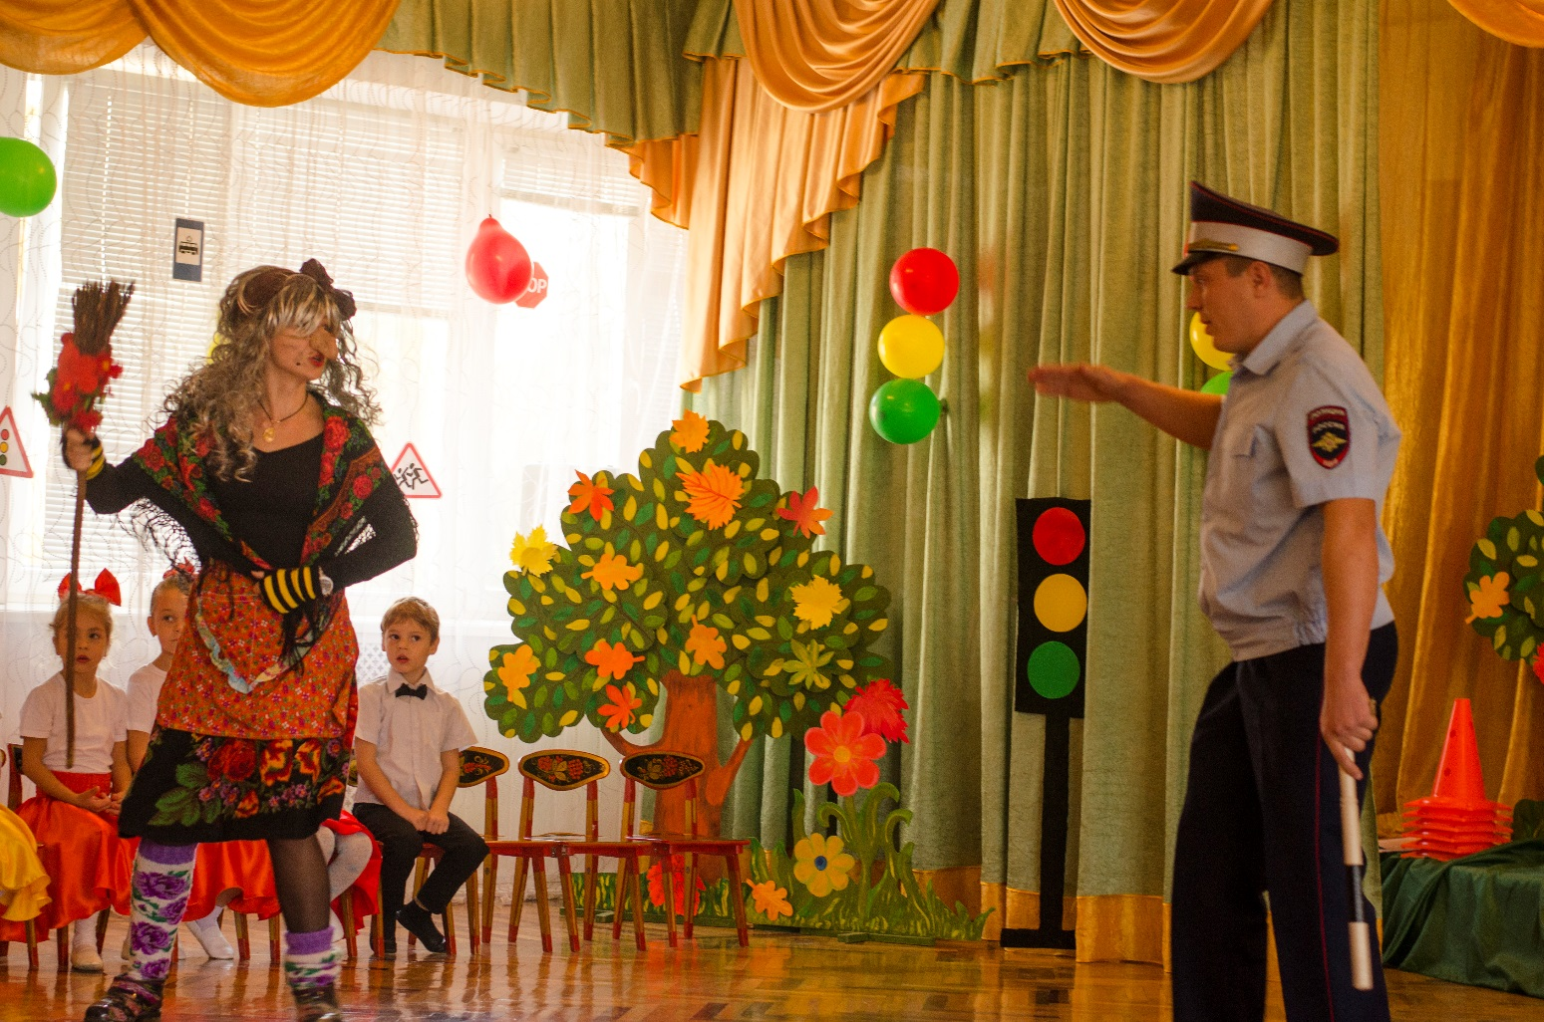

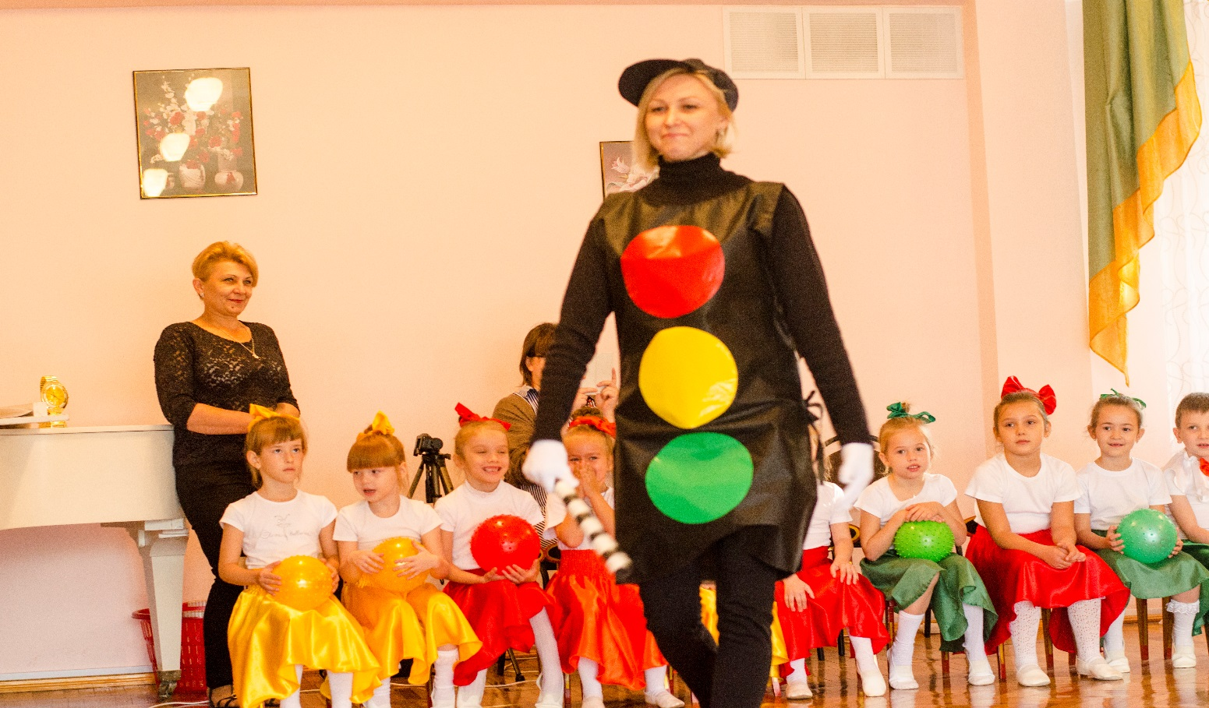
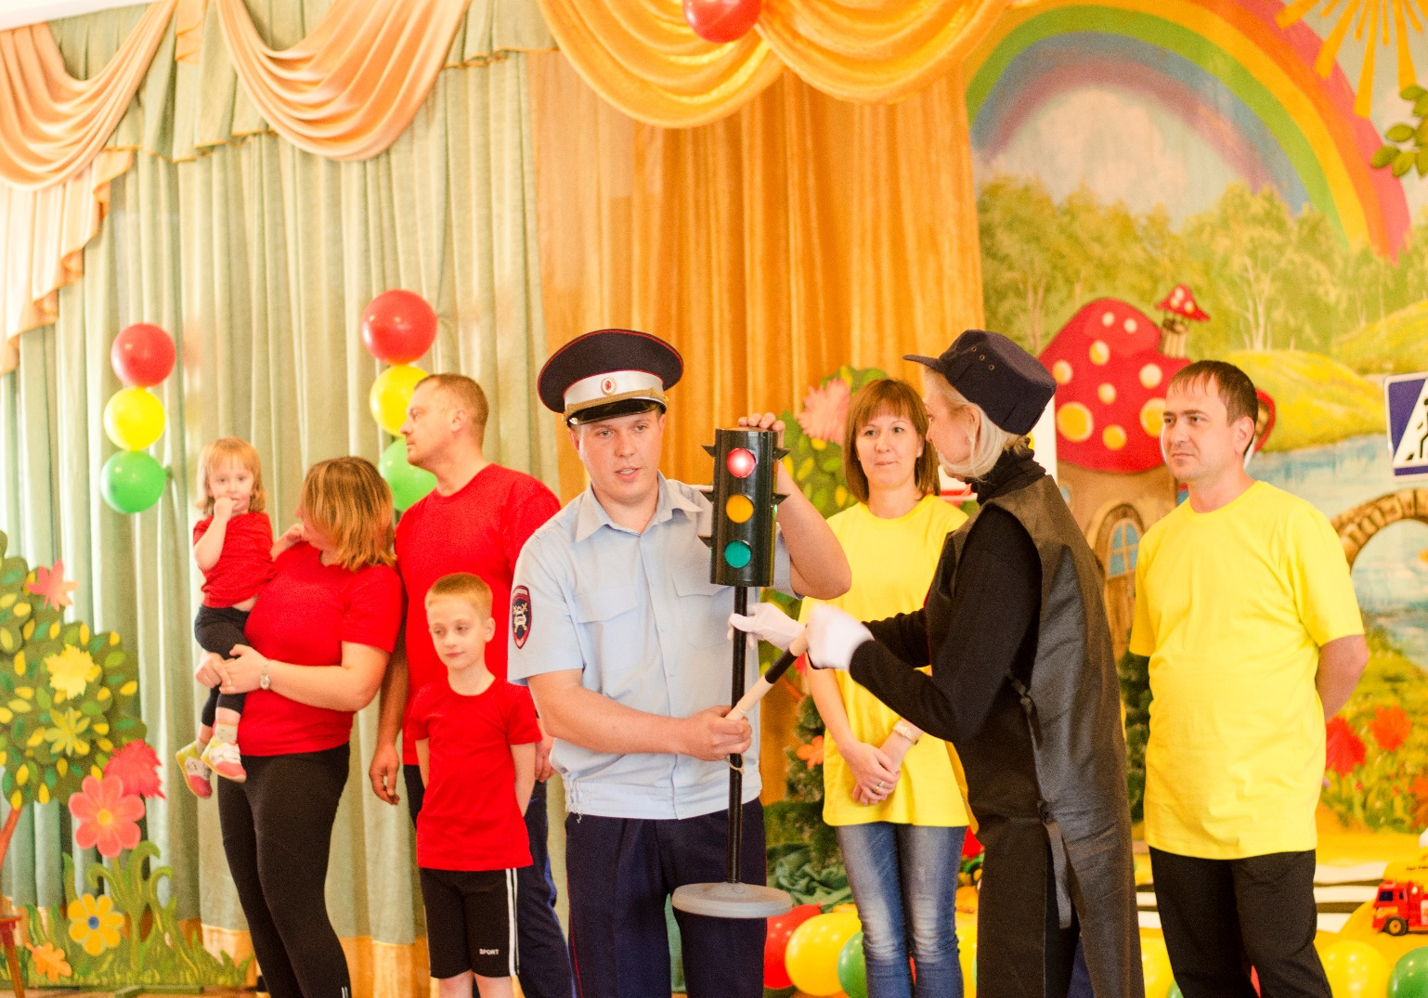

Победила Дружба! Команды, за участие, были награждены дипломами и кубками.

